Beth Puzzle

Unraveling the Final Words

Transcender Studios
Roteiro: Adriano Gilberti

Orientações Gerais:

- Os imputs de controle para celular serão para a mão esquerda um círculo que movimenta para a esquerda, direita e para o alto/fundo do cenário. E para a mão direita botões virtuais.

- Para Nintendo Switch mão esquerda botão com giroscópio e mão direita botões Y, X, B, A

- Na tela inicial haverá um botão de configuração permitindo acesso a volume, idiomas e assinatura Transcender.

- Na tela inicial haverá um botão de interrogação com cards dos personagens – heróis e inimigos. Estes cards mostrarão qualidades e fraquezas, bem como uma contextualização deles na história

- O jogo terá três níveis de dificuldade (Easy, Normal, Hard). E os danos e quantidade de inimigos será proporcional e logarítmico ao nível escolhido.

# CENA 01
EXT. NOITE. SONHOS

RUBRICA: Num ambiente escuro com piso de madeira, várias prateleiras cheias de livros antigos. Teias de aranha. Pequenas aranhas passando para todos os lados. No fundo, se vê em alguns momentos a lua cheia que ilumina discretamente todo o ambiente.

INIMIGOS: Aranhas pequenas

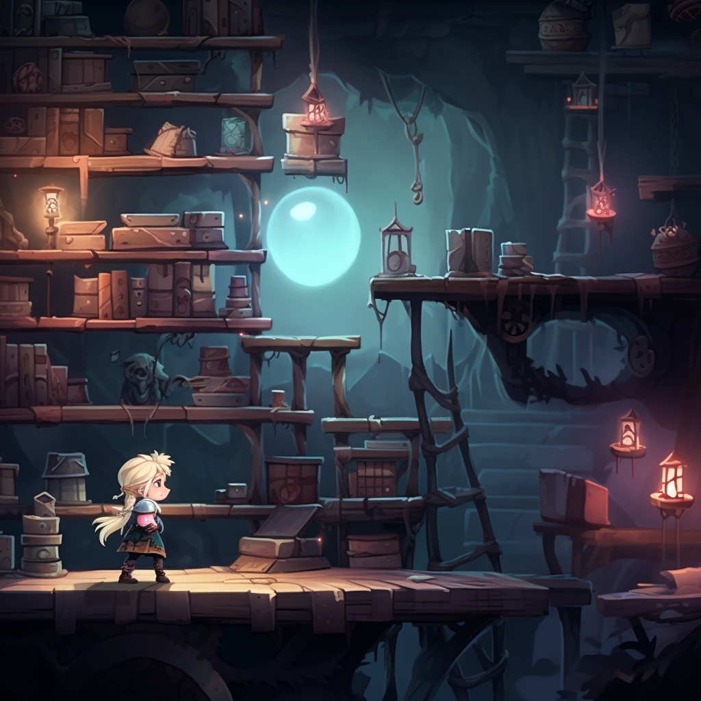

JOGABILIDADE: O personagem da Beth terá este espaço para testar sua jogabilidade. É um cenário 2d e meio contínuo de plataforma.

- Ao parar próximo de uma plataforma alta, tutorial para pular. Botão A

- Ao encontrar um livro/objeto tutorial para agarrar o objeto e dispará-lo. Botão B.

- Ao encontrar uma pequena aranha no caminho, esta fará dano em Beth. O dano é um rápido piscar vermelho em forma de out line em todo o personagem. Botão B para matar o NPC segurando objetos e jogando no inimigo.

- Logo na segunda aranha, surge um tutorial para usar a arma chamada “Funda”. São oito pedras. O objeto roda e acerta a aranha apertando o botão X.

- Algumas aranhas se aproximam de Beth. Até acabar as pedras da Funda, tutorial para defender-se. O personagem fica em posição de defesa apertando o Botão Y.

- Na cena há espaços de buracos. Se cair haverá um dano de 25% e a personagem reinicia no lado que não pulou.

- Sobre o pulo duplo. Ao apertar o A e depois o A novamente haverá um impulso maior.

- Alguns livros estarão em outline amarelo e quando a personagem se aproxima escuta-se uma voz grave dizer: Tetelestai! O livro dourado preenche em 100% o Xp do personagem.

- Ao se aproximar de livros com outline verde fosforescente, surgirá um balão de texto pergaminhado. Serão quatro livros espalhados a cada 25% de fase feita.

Livro 01: Se vós, pois, sendo maus, sabeis dar boas coisas aos vossos filhos, quanto mais vosso Pai, que está nos céus, dará bens aos que lhe pedirem?
Livro 02: Portanto, tudo o que vós quereis que os homens vos façam, fazei-lho também vós, porque esta é a lei e os profetas.
Livro 03: Entrai pela porta estreita; porque larga é a porta, e espaçoso o caminho que conduz à perdição, e muitos são os que entram por ela;
Livro 04: E porque estreita é a porta, e apertado o caminho que leva à vida, e poucos há que a encontrem

No final da fase, haverá duas portas. Uma pequena e uma grande e bela. Ao escolher a porta grande a personagem começará no início da fase. Ao escolher a porta pequena a personagem © entrará engatinhando e através de partículas passará pela pequena porta.

Início do Cutcine.

# CENA 02
Cutcine

CUTCINE: O cutcine mostrará algumas cenas da Beth Puzzle em ação enquanto a narração com sua voz descreve um pouco de sua vida.

BETH PUZZLE
Olá, para quem não me conhece sou Beth Puzzle. Uma excelente... quer dizer... a melhor negociadora de artes roubab... quer dizer... de arte do mundo. Consigo qualquer coisa. Mesmo para os clientes mais exigentes. Uma boa parte preciso estar entre pessoas poderosas e com muito dinheiro, mas sabe como é... meu trabalho as vezes exige uma certa dose de... pragmatismo. Se alguém não respeita um trato feito, daí eu tenho que ir lá e... digamos... pedindo com jeitinho
Tudo ia muito bem na minha vida. Bom apartamento, bons restaurantes, uma boa dose de aventura... Mas depois daquele sonho, tudo mudou. Foi na madrugada de uma sexta feira. Sonhei que estava na antiga biblioteca de meu pai e lá uma série de mensagens chegavam misteriosas para mim. Acordei super mal e quando levantei, havia uma mensagem debaixo da minha porta.

“Se ainda preza pela vida de seu irmão, vá para as coordenadas Lat. E 12⁰ 28´59.4´´ Lon. N41⁰ 54´ 3.15´´.¨

Mal sabia que minha vida mudaria para sempre.

As coordenadas levavam exatamente para a Fontana de Trevi em Roma. Não demorou muito para descobrir que de fato eu precisava descer as antigas catacumbas romanas embaixo da famosa fonte. Mas ainda deveria enfrentar alguns desafios para chegar até a verdade dos fatos.

Situação 01 – Beth trocando um cálice por dinheiro e olhando para a câmera com uma cara presunçosa.

Situação 02 – Imagens de pessoas poderosas em uma sala.

Situação 03 – Imagens de um vilão. Cena sobreposta de Beth fazendo movimentos de luta e logo depois segurando um quadro.

Situação 04 – Beth em um belo apartamento.

Situação 05 – Em um restaurante com uma taça de vinho.

Situação 06 – Imagens da fase 1.

Situação 07 – Na Fontana de Trevi

# CENA 03
Catacumbas de Roma

INIMIGOS: Aranhas pequenas, aranhas grandes, escorpião

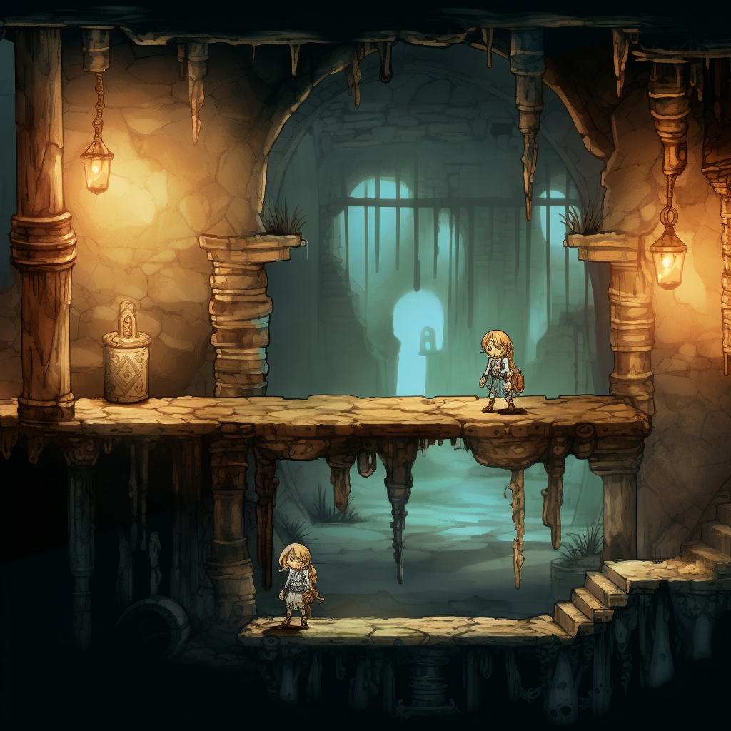

JOGABILIDADE: A fase terá desafios de buracos, cordas para subir (mesmo sistema de agarrar – botão B), águas antigas e podres, aranhas pequenas, aranhas grandes e escorpião.

O nível de energia (XP) ficará no canto superior esquerdo da tela. Ao zerar o nível (morrer) o personagem começa no check point da fase.

Pedras encontradas no caminho poderão ser atiradas, mas geram poucos danos.

Pedras adicionadas no inventário e usadas com a Funda geram mais dano.

Pedra jogada +5% de força
Pedras comuns + 15% de força
Mármore + 20% de força
Bronze + 25% de força

Aranha pequena apenas segue seu caminho. Se não pular ou atacar ela gera dano.

Aranha grande joga bola de teia e causa mais dano.

Escorpião consegue alongar o ferrão como se fosse uma corrente.

Um livro em outline amarelo e quando a personagem se aproxima escuta-se uma voz grave dizer: Tetelestai!
Este livro sempre estará escondido e preenche 100% do Xp do personagem.

3 livros verdes encontrados no caminho. Pegar na bíblia aumenta um pouco o Xp da personagem.

Livro 01: Se vós, pois, sendo maus, sabeis dar boas coisas aos vossos filhos, quanto mais vosso Pai, que está nos céus, dará bens aos que lhe pedirem?

Livro 02: Hipócrita, tira primeiro a trave do teu olho, e então cuidarás em tirar o argueiro do olho do teu irmão.

Livro 03: Não julgueis, para que não sejais julgados.

Frases de Beth associadas aos desafios:

Buraco 01 – Wow... isso aí deve parar no centro da terra.

Buraco 02 – Ei tem alguém aí no fundo?

Aranha pequena – Essas aranhas estavam no meu sonho.

Aranha grande – Você deve ser a mamãe aranha, né.

Escorpião – Está aí um bicho que eu não simpatizo.

Livro 01 – Ei... eu não sou a vilã da história.

Livro 02 – Mais uma frase da bíblia. Por que será?

Livro 03 – Eu admito, as vezes eu julgo muito as pessoas.

Passando de 25% da fase – Eu não vejo meu irmão há muito tempo, mas estou preocupada.

Passando de 50% da fase – Uma vez Edmund me disse que seu escritório ficava em Roma.

Passando de 75% da fase – Meu irmão pertencia a uma organização secreta chamada OLD, mas não sabia que era tão secreta assim.

Ao chegar numa porta de metal, trigger para cutcine.

Início do Cutcine.
# CENA 04
Cutcine

CUTCINE: O cutcine mostrará algumas cenas da Beth Puzzle em ação enquanto a narração com sua voz descreve um pouco de sua vida.

BETH PUZZLE
Subi em um elevador que dava para o famoso Museu de Artes Sacras Jacques de Molay. Tudo estava muito estranho. As mensagens da bíblia espalhadas pelo caminho, o silêncio nos corredores do museu completamente vazio. Muitas obras faltando e principalmente, o escritório do Mr Moore, chefe de meu irmão Edmund Puzzle, revirado.
Eu sabia que Mr Moore era muito inteligente. Fui até a Bíblia que estava na estante e procurei o número de todos os versículos que encontrei pelo caminho. E bingo... cada parte continha um pedaço da mensagem do Mr Moore.

Idle do Mr Moore. Narração e balão de texto.

MR.MOORE
Prezada, Beth, sei que que você e seu irmão estão há muito afastados um do outro. Cada qual escolheu seu caminho. Sei que não concorda com a vida de dedicação e renúncia que seu irmão fez em proteção a palavra do Cristo. Sei que você acha que ele deveria usar suas habilidades para trabalhar contigo e fazerem fortuna. Mas agora, nada disso importa. Espero que os laços de sangue sejam mais fortes e se junte a nós nessa demanda. Uma força maligna e poderosa roubou vários objetos de arte sacra do museu. Mas agora, esse ser do mal está corrompendo o passado e tentando mudar a história. Na tentativa de impedir isso, seu irmão ficou preso em algum lugar no futuro. Você deverá resgatá-lo. Vá para nosso escritório no Japão e tente reativar a cópia do projetor da pedra consagrada. Através dele, você conseguirá encontrar seu irmão.

Situação 01 – Beth em um elevador

Situação 02 – Beth passando pelos corredores do museu.

Situação 03 – Beth vendo a sala do Mr Moore revirada.

Situação 04 – Beth segurando a bíblia e vendo um bilhete.

Situação 05 – Papel pergaminhado e idle do Mr Moore.

# CENA 05
Japão

INIMIGOS: tamagoshis, Nuvem de nanos robôs, hacker holográfico, Drone de laser.

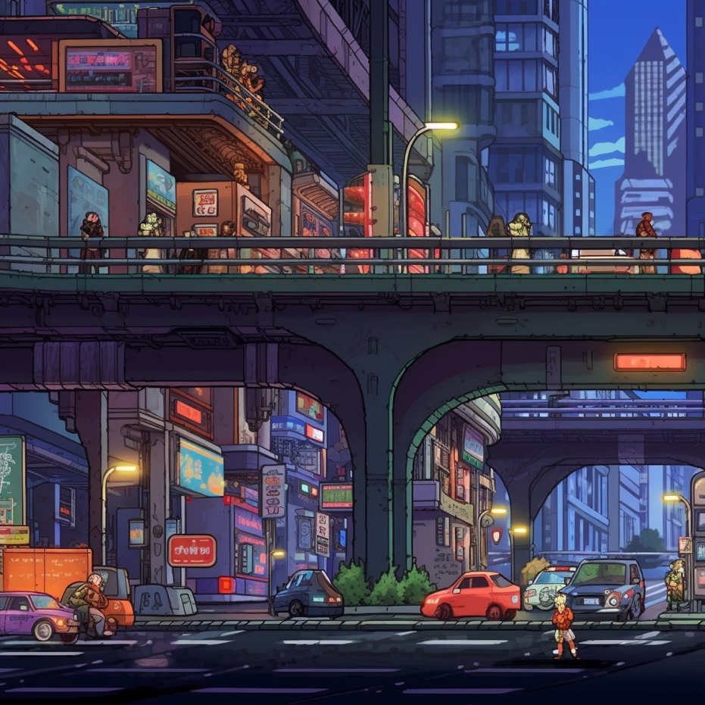

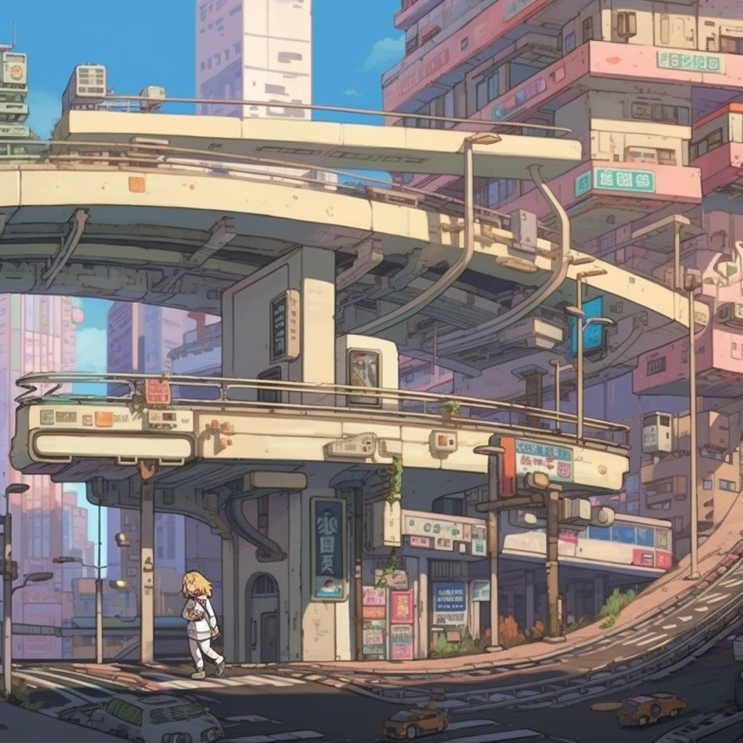



JOGABILIDADE: A fase terá desafios de buracos/bueiros, escadas para subir (mesmo sistema de agarrar – botão B), carros aleatórios passando rápidos, vilões e chefe de fase.

O nível de energia (XP) ficará no canto superior esquerdo da tela. Ao zerar o nível (morrer) o personagem começa no check point da fase.

Pedras encontradas no caminho poderão ser atiradas, mas geram poucos danos.

Pedras adicionadas no inventário e usadas com a Funda geram mais dano. Todas as pedras já guardadas no inventário ficarão guardadas na fase posterior. A Funda guarda no máximo 8 pedras no primeiro nível da arma. Ela poderá ser evoluída usando cristais do tempo.

Pedra jogada +5% de força
Pedras comuns + 15% de força
Mármore + 20% de força
Bronze + 25% de força
Chips de processador +30% de força

Carros passando rápido tiram 30% de energia (XP).

Buracos fazem com que a personagem recomece no checkpoint (-25% XP).

Tamagochis aproximando da personagem dão descarga elétrica.

Nuvens de nanos robôs atiram chips eletrificados.

Hacker holográfico é uma silhueta de uma pessoa com shader de transparência que ataca dando socos e pontapés e some e desaparece (se teletransporta). Pedras não geram danos nele. Precisa pegar uma pistola de choque. Tem dez tiros.

Drones voam e soltam raios de laser. Pedras da Funda tiram dano, mas armas funcionam melhor. Porém Beth não é boa com armas de fogo. Ao usar um revólver encontrada ela causa dano, mas menos que a Funda, porém, tem maior alcance.

Um livro em outline amarelo e quando a personagem se aproxima escuta-se uma voz grave dizer: Tetelestai!
Este livro sempre estará escondido e preenche 100% do Xp do personagem.

3 livros verdes encontrados no caminho. Pegar na bíblia aumenta um pouco o Xp da personagem.

Livro 01: Ordene-lhes que pratiquem o bem, sejam ricos em boas obras, generosos e prontos para repartir. 1Timóteo 6:18

Livro 02: Pois que aproveita ao homem ganhar o mundo inteiro, sem perder a sua alma? Ou que dará o homem em recompensa da sua alma? Mateus 16:26

Livro 03: Pois onde há inveja e ambição egoísta, aí há confusão e toda espécie de males. Tiago 3:16

Frases de Beth associadas aos desafios:

Buraco 01 – Quem deixou esse bueiro aberto?

Buraco 02 – Ei tem alguém aí no fundo?

Achando uma arma – Uma arma perdida no Japão? Eu hein, parece até uma série de ficção.

Achando um faiser – Um faiser? Sério? Gente, é só para desacordar o mostro malvado aniquilador de vidas, ok.

Tamagochi – Não acredito! Esse é um daqueles bichinhos eletrônicos dos anos 90. Deve estar com defeito.

Nuvem de Nanos – Sério que agora a tecnologia se voltou contra nós? Nano vilões, era só o que faltava.

Hacks Holograficos – Hummm, hackes holográficos… tenho que ficar atenta.

Drones – Quem ia imaginar um drone do mal, né? Quanta criatividade desse vilão.

Livro 01 – Porque eu acho que estes versículos são sempre para mim?

Livro 02 – É… eu nunca tinha pensado desta forma.

Livro 03 – E o pior é que minha vida tem sido assim nos últimos anos.

Passando de 5% da fase – Japão é um lugar super tecnológico. O tal vilão vai aproveitar dessa situação.

Passando de 25% da fase – A materialidade que nós criamos está se virando contra nós.

Passando de 50% da fase – No escritório da OLD, tenho que encontrar a tal máquina do tempo.

Passando de 75% da fase – Estou quase lá. Preciso encontrar esse projetor da pedra consagrada.

Chegando nos 100% da fase – É sério que vou ter que descer aí. Só por você mesmo, Edmund!

Ao chegar num bueiro indicando seta para baixo , trigger para cutcine.

Início do Cutcine.

# CENA 06
Cutcine

CUTCINE: O cutcine mostrará algumas cenas da Beth Puzzle em ação enquanto a narração com sua voz descreve um pouco de sua vida.

BETH PUZZLE
Estava bem... guardando uma boa grana... daí vejo essas mensagens da Bíblia me dizendo que sou egoísta e materialista? Talvez eu seja mesmo... nunca tinha pensado por este lado. De repente, vejo um monte de tecnologia se voltando contra nós. O que será que está acontecendo? Se for como nas catacumbas de Roma, com certeza o esconderijo da organização é por debaixo da terra. Esse metrô deve me levar ao lugar certo, mas para isso preciso encontrar as pistas certas que indicarão o caminho. Tenho que ficar atenta a qualquer sinal da presença da organização aqui embaixo.

Situação 01 – Beth descendo uma escada de bombeiro no meio do escuro.

Situação 02 – Beth olhando a profundidade de um túnel de metrô.

Situação 03 – Beth lutando contra um dos inimigos tecnológicos.

Situação 04 – Beth olhando uma pegada no chão

# CENA 07
Metrô no Japão

INIMIGOS: tamagoshis, Nuvem de nanos robôs, hacker holográfico, Drone de laser, aranhas pequenas, aranhas grandes, escorpião.

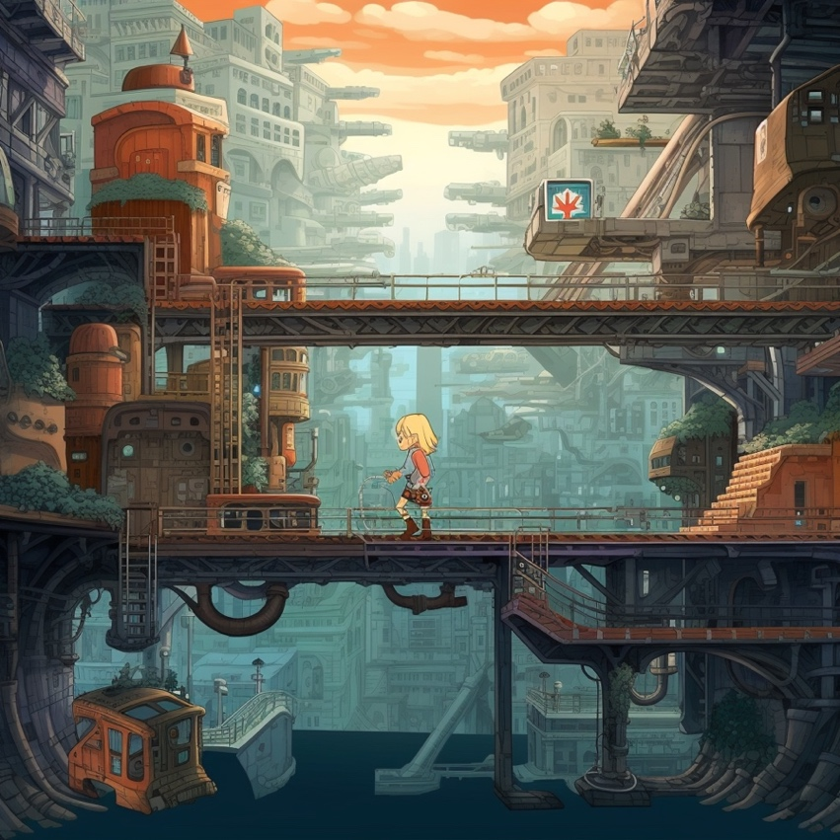

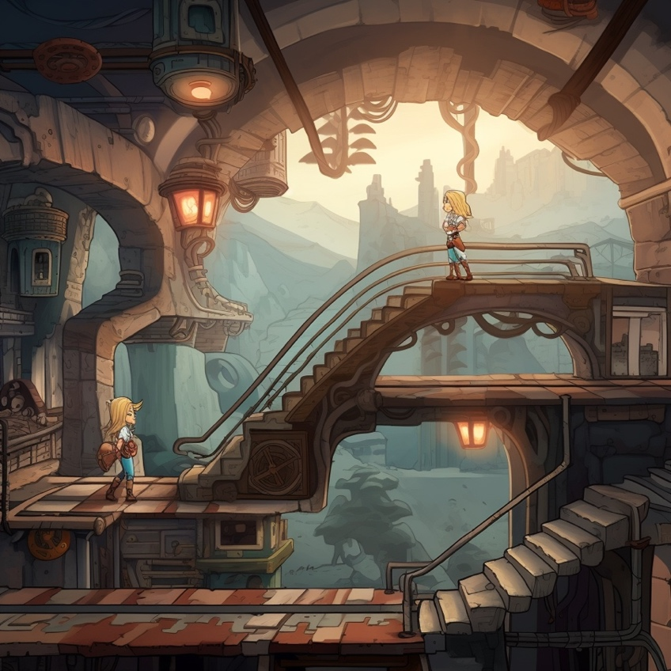

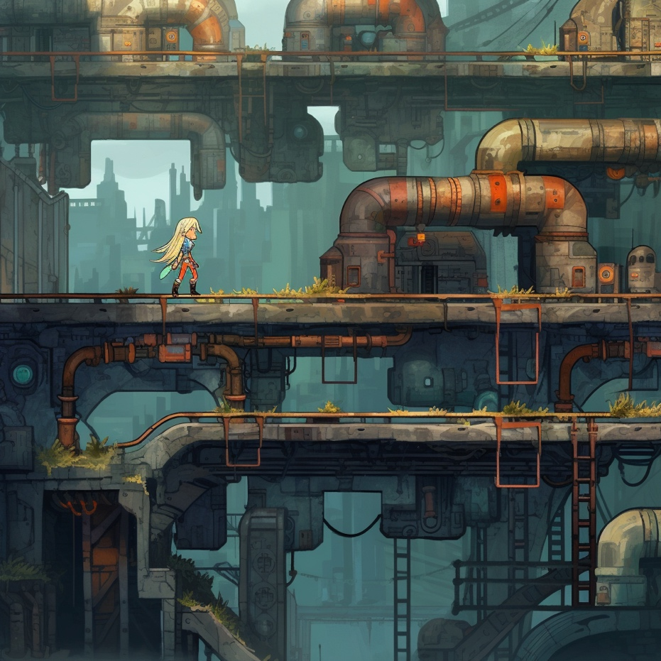

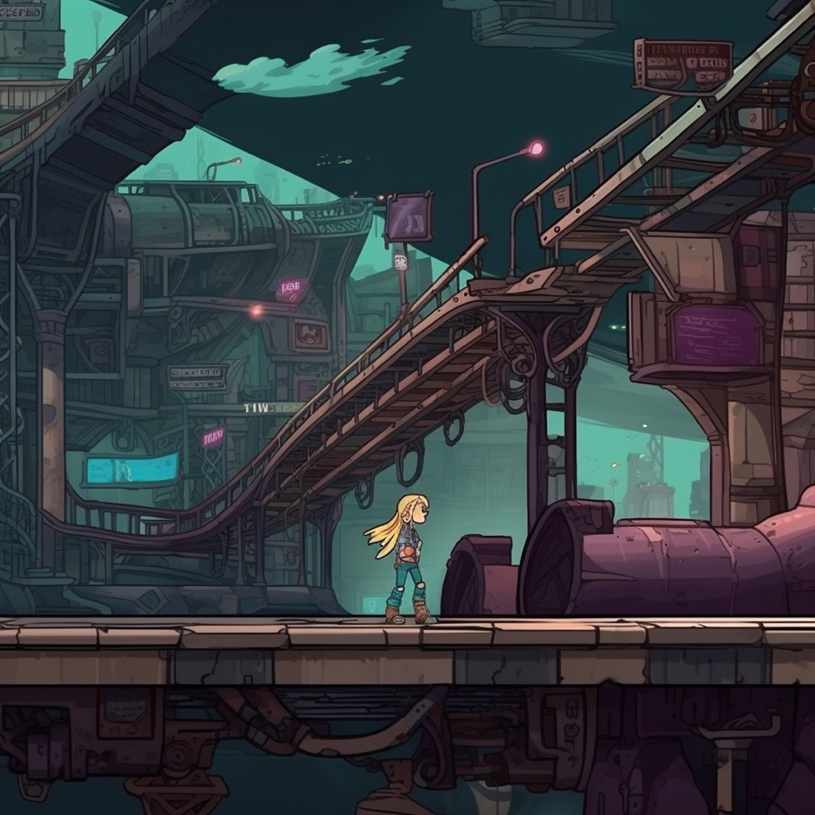

JOGABILIDADE: A fase terá desafios de buracos, escadas para subir (mesmo sistema de agarrar – botão B), metrôs aleatórios passando rápidos, vilões e chefe de fase.

O nível de energia (XP) ficará no canto superior esquerdo da tela. Ao zerar o nível (morrer) o personagem começa no check point da fase.

Pedras encontradas no caminho poderão ser atiradas, mas geram poucos danos.

Pedras adicionadas no inventário e usadas com a Funda geram mais dano. Todas as pedras já guardadas no inventário ficarão guardadas na fase posterior. A Funda guarda no máximo 8 pedras no primeiro nível da arma. Ela poderá ser evoluída usando cristais do tempo.

Pedra jogada +5% de força
Pedras comuns + 15% de força
Mármore + 20% de força
Bre + 25% de força
Chips donze processador +30% de força
Cocô de rato + 35% de força, mas também tira 2% de XP a cada segundo segurando.

Metrôs passando rápido tiram 80% de energia.

Buracos fazem com que a personagem recomece no checkpoint.

Tamagochis aproximando da personagem dão descarga elétrica.

Nuvens de nanos robôs atiram chips eletrificados.

Hacker holográfico é uma silhueta de uma pessoa com shader de transparência que ataca dando socos e pontapés e some e desaparece (se teletransporta). Pedras não geram danos nele. Precisa pegar uma pistola de choque. Tem dez tiros.

Drones voam e soltam raios de laser. Pedras da Funda tiram dano, mas armas funcionam melhor. Porém Beth não é boa com armas de fogo. Ao usar um revólver encontrada ela causa dano, mas menos que a Funda, porém, tem maior alcance.

Aranha pequena apenas segue seu caminho. Se não pular ou atacar ela gera dano.

Aranha grande joga bola de teia e causa mais dano.

Escorpião consegue alongar o ferrão como se fosse uma corrente.

Um livro em outline amarelo e quando a personagem se aproxima escuta-se uma voz grave dizer: Tetelestai!
Este livro sempre estará escondido e preenche 100% do Xp do personagem.

3 livros verdes encontrados no caminho. Pegar na bíblia aumenta um pouco o Xp da personagem.

Livro 01: Quem ama seu irmão permanece na luz, e nele não há causa de tropeço. 1 João 2:10

Livro 02: Se alguém não cuida de seus parentes, e especialmente dos de sua própria família, negou a fé e é pior que um descrente. 1 Timóteo 5:8

Livro 03: Assim também fará meu Pai Celestial a vocês se cada um de vocês não perdoar de coração a seu irmão. Mateus 18:35

Passando de 90% da fase luta com subchefe

MECHANOID MANIFEST
Ora, se não é a Beth Puzzle. A ovelhinha negra da linda família Puzzle. Eu sou Mechanoid Manifest. A transfiguração da materialidade humana kkkkk. Já anulamos seu irmão, agora só falta a última insignificante desta família que só sabe atrapalhar os planos do Vazio. Aliás, Beth Puzzle, você que ama uma boa vida, o convite está feito. Venha para o lado do Vazio! Kkkkk

O chefe de fase tem vários tipos tiros, lasers e mísseis. Sua lataria recebe pouco dano com revolver, pedras, golpes ou faser. O segredo é jogar excremento de rato nas juntas das pernas do robô.

Pedra – Dano = - 1%
Funda c/pedra – Dano = - 2%
Funda c/mármore – Dano = - 3%
Funda c/bronze – Dano = - 4%
Funda c/chip – Dano = - 5%
Funda c/cocô – Dano = - 25%
Faiser – Dano = 6%
Revolver – Dano = 3%

Frases de Beth associadas aos desafios:

Buraco 01 – Um buraco dentro de outro buraco é igual a um... buracão.

Buraco 02 – Alguém pode avisar que já está bom de descer?

Tamagochi – Não acredito! Esse é um daqueles bichinhos eletrônicos dos anos 90. Deve estar com defeito.

Nuvem de Nanos – Sério que agora a tecnologia se voltou contra nós? Nano vilões, era só o que faltava.

Hacks Holograficos – Hummm, hackes holográficos… tenho que ficar atenta.

Drones – Quem iria imaginar um drone do mal, né? Quanta criatividade desse vilão.

Aranha pequena – Essas aranhas estavam no meu sonho.

Aranha grande – Você deve ser a mamãe aranha, né?

Escorpião – Está aí um bicho que eu não simpatizo.

Achando cartucho de arma – Ótimo lugar para encontrar um cartucho de revolver novo.

Achando cartucho de faiser – Ups... a caixinha de achados e perdidos do metrô deve estar cheia.

Usando excremento de rato – Sério que cocô de rato funciona como arma?... Edmund, se não tiverem batido em você em mesmo faço isso!

Livro 01 – Agora essa, ter que ler que devo gostar daquele barbudo metido e arrogante.

Livro 02 – É o que estou fazendo, não é? Livrando a cara do Edmund.

Livro 03 – Ok, ok. Eu já entendi. Ele é o meu irmão e estou preocupada com ele. Muito preocupada, aliás.

Passando de 5% da fase – Bora brincar de tatu?

Passando de 25% da fase após puzzle – Hum... uma pegada. Estou no caminho certo

Passando de 50% da fase após puzzle – Mais pegadas.

Passando de 75% da fase após puzzle – Como será que funciona esse projetor da pedra consagrada?

Passando de 90% da fase luta com subchefe – fala 01 – Está de zoação que seu nome é esse, né?

Passando de 90% da fase luta com subchefe – fala 02 – Sabe o que aprendi sendo a ovelha negra? Você está blefando. Eu vou encontrar o meu irmão.

Passando de 90% da fase luta com subchefe – fala 03 – Nada como você guardar uma caca de rato para usar no momento certo.

Chegando em 100% da fase após puzzle – Pessoal da OLD tem que melhorar na decoração. Outra porta de metal supersecreta, hein.

Ao chegar em uma porta de metal indicando para entrar , trigger para cutcine.

Início do Cutcine.

# CENA 08
Cutcine

CUTCINE: O cutcine mostrará algumas cenas da Beth Puzzle em ação enquanto a narração com sua voz descreve um pouco de sua vida.

BETH PUZZLE
Uau... está tudo abandonado aqui também. O que será que aconteceu com os membros da OLD? Bom... preciso ir até o escritório do meu irmão. Sei que ele tinha negócios aqui, com certeza deve ter uma salinha do “senhor perfeição.

Após encontrar uma sala com o nome de Edmund.

BETH PUZZLE
Hummm, com nominho na porta e tudo. Também está todo revirado. Mas o que vejo ali? É o relógio do papai. Edmund carregava para todo lado. Dizia que se colocássemos a data certa ele iria nos levar para o lugar certo. Ok... agora que data? Bom... vou colocar a data do meu nascimento.

BETH PUZZLE

Gente... estou dentro do cofre de um banco! Amei esse relógio... Não Beth... concentra! Você precisa salvar o seu irmão. Vou colocar a data do aniversário dele. 06/03/1979.

BETH PUZZLE
Certo... acho que agora o relógio me levou no lugar certo. Este deve ser o tal projetor da pedra consagrada. Deixe-me ver como funciona. Tem que colocar aqui um fragmento da Pedra Consagrada que é citado em Genesis 28 sobre a escada de Jacó. Ou seja, eu tenho que projetar a tal da escada de Jacó por esse aparelho e viajar no tempo. Mas cadê a pedra? Humm segundo essas informações os fragmentos estarão guardados em algum lugar do Vaticano. Que legal hein. Bora viajar.

Situação 01 – Beth andando em um largo corredor.

Situação 02 – Beth dentro de um escritório

Situação 03 – Beth segurando um relógio de bolso

Situação 04 – Beth dentro de um cofre de banco.

Situação 05 – Beth dentro de uma sala com apenas uma mesa no centro. Na mesa uma pasta aberta com um aparelho e uma nota ao lado.

# CENA 09
Vaticano

INIMIGOS: Aranhas pequenas, aranhas grandes, escorpião,

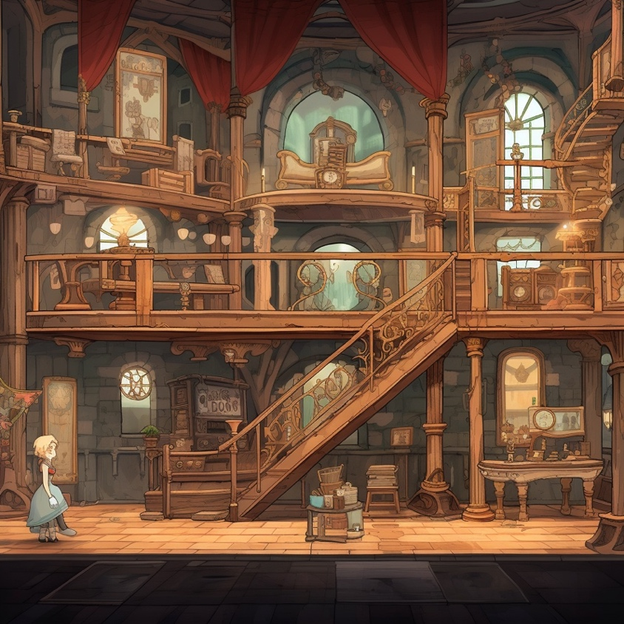

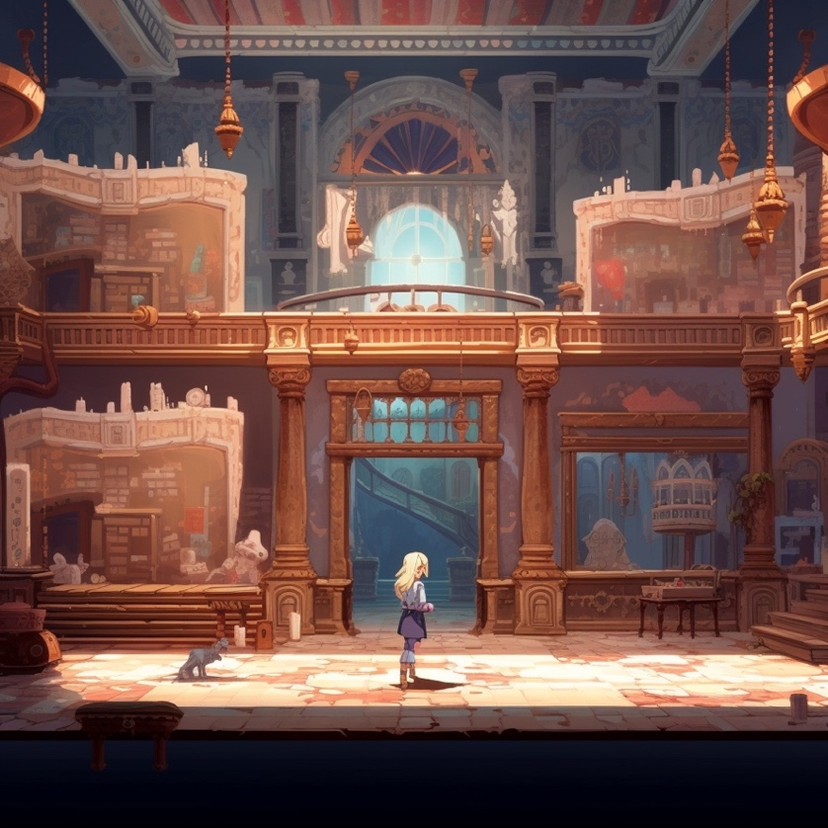

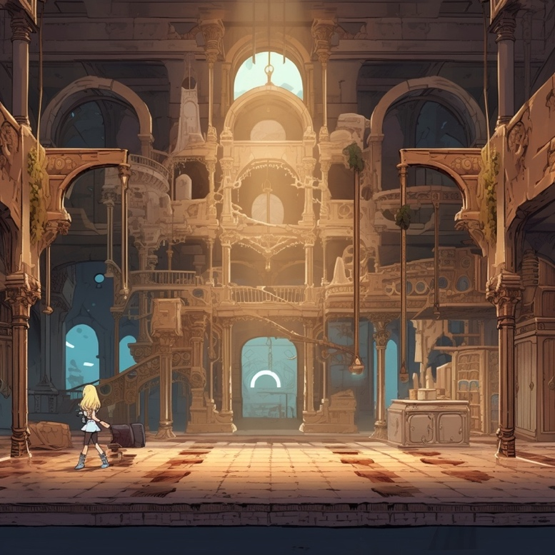

JOGABILIDADE: Nesta fase, será jogada por tempo limitado. São poucos inimigos, mas com o tempo restrito. Isso acontece porque Beth se afastou da igreja e ela se sente desconfortável dentro de um espaço religioso.

O nível de energia (XP) ficará no canto superior esquerdo da tela. Ao zerar o nível (morrer) o personagem começa do começo da fase e não do Check point.

Pedras encontradas no caminho poderão ser atiradas, mas geram poucos danos.

Pedras adicionadas no inventário e usadas com a Funda geram mais dano. Todas as pedras já guardadas no inventário ficarão guardadas na fase posterior. A Funda guarda no máximo 8 pedras no primeiro nível da arma. Ela poderá ser evoluída usando cristais do tempo.

Pedra jogada +5% de força
Pedras comuns + 15% de força
Mármore + 20% de força
Bronze + 25% de força
Chips de processador +30% de força
Cocô de rato + 35% de força, mas também tira 2% de XP a cada segundo segurando.
Vidro de água benta +40% de força

Aranha pequena apenas segue seu caminho. Se não pular ou atacar ela gera dano.

Aranha grande joga bola de teia e causa mais dano.

Escorpião consegue alongar o ferrão como se fosse uma corrente.

3 livros verdes encontrados no caminho. Pegar na bíblia aumenta um pouco o Xp da personagem.

Livro 01: Por isso é preciso que prestemos atenção ao que temos ouvido, para que jamais nos desviemos. Hebreus 2:1

Livro 02: Quanto a vocês, cuidem para que aquilo que ouviram desde o principio permaneça em vocês. Se o que ouviram desde o princípio permanecer em vocês, vocês também permanecerão no Filho e no Pai. E esta é a promessa que ele nos fez: a vida eterna. 1 João 2: 24-25

Livro 03: Exortando, consolando e dando testemunho, para que vocês vivam de maneira digna de Deus, que os chamou para o seu Reino e glória. 1 Tessalonicenses 2:12

Dois lugares no cenário. Em 30% e 80% existem dois espaços com uma cruz. Se Beth entrar nele e escutar a oração, ela ganha 20% de xp.

Frases de Beth associadas aos desafios:

Aranha pequena – Esses pequeninhas não largam do meu pé. Literalmente.

Aranha grande – Lá vem a cuspidora de teia. Você não cansa, não?

Escorpião – Que bicho chato, hein.

Livro 01 – ok… eu confesso que não venho escutando a palavra de Deus.

Livro 02 – Em algum momento perdi a capacidade de escutar as palavras contidas na Bíblia.

Livro 03 – Por isso perco tanta energia, estou lutando contra minha natureza divina, eu acho.

Passando de 1% da fase – Bom, o Vaticano não é apenas a Basílica de São Pedro. Então, esse velho museu realmente parece esconder a pedra consagrada.

Passando de 5% da fase após puzzle – Nossa, Não gosto de lugares religiosos. Fico irritada.

Passando de 25% da fase após puzzle – Pegadas.Estou perdendo energia muito rápido.

Passando de 50% da fase após puzzle – A chave de uma porta? Que interessante. Preciso ser mais rápida.

Passando de 75% da fase após puzzle – Finalmente um mapa que faça sentido. Agora sei onde preciso ir.

Passando de 100% da fase após puzzle – Preciso entrar. Me falta pouca energia.

Ao chegar em uma porta de metal indicando para entrar , trigger para cutcine.

Início do Cutcine.

# CENA 10
Cutcine

CUTCINE: O cutcine mostrará algumas cenas da Beth Puzzle em ação enquanto a narração com sua voz descreve um pouco de sua vida.

BETH PUZZLE
Wow, finalmente eu encontrei a Pedra Consagrada... bom pelo menos um fragmento dela. Vamos ver o que diz as instruções. Claro que um aparelho tão raro como esse deveria vir com manual de instruções igual máquina de lavar. Será que tem garantia também?
Bom... aqui diz que tem que colocar a Pedra Consagrada dentro do aparelho... ok. Ligar... check... orar e aumentar o nível de fé para suportar o impacto temporal... é sério isso?
... resumindo: É preciso acreditar! Eita, agora lascou!
Espere... tem um outro detalhe aqui. Para viajantes inexperientes use os “cristais de tempo”, porém, são refís de uma só aplicação. Ou seja... se eu for resgatar o Edmund, posso ficar presa seja lá onde ele estiver? Ai, meu irmão... você vai ter que me dar um super presente de natal. Bom... vamos lá.

Situação 01 – Beth encontrando os fragmentos numa redoma.

Situação 02 – mão da Beth colocando a pedra no aparelho.

Situação 03 – Mão da Beth ligando o aparelho.

Situação 04 – Cara de assustada da Beth

Situação 05 – Beth colocando o cristal do tempo

Situação 06 – Beth entrando na escada de Jaco.

# CENA 11
Futuro

INIMIGOS: A sombra, O ceifador solitário, a Maquina do isolamento, aranhas pequeñas, aranhas grandes, escorpião.

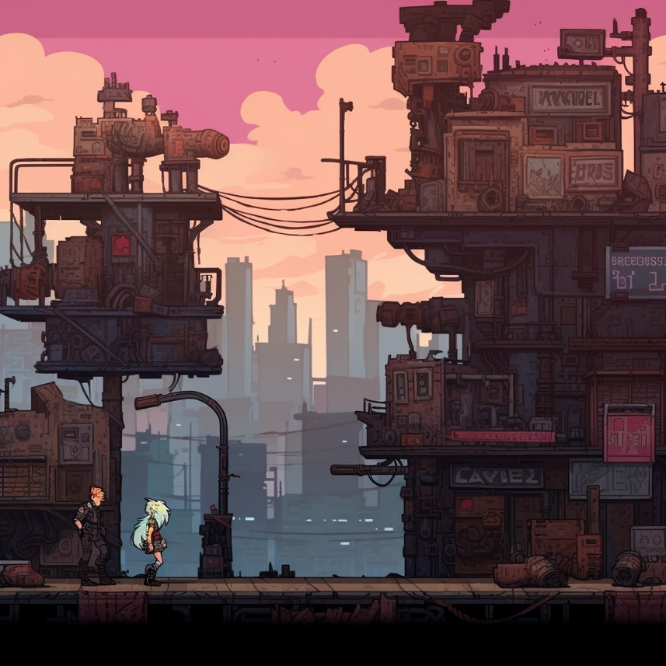

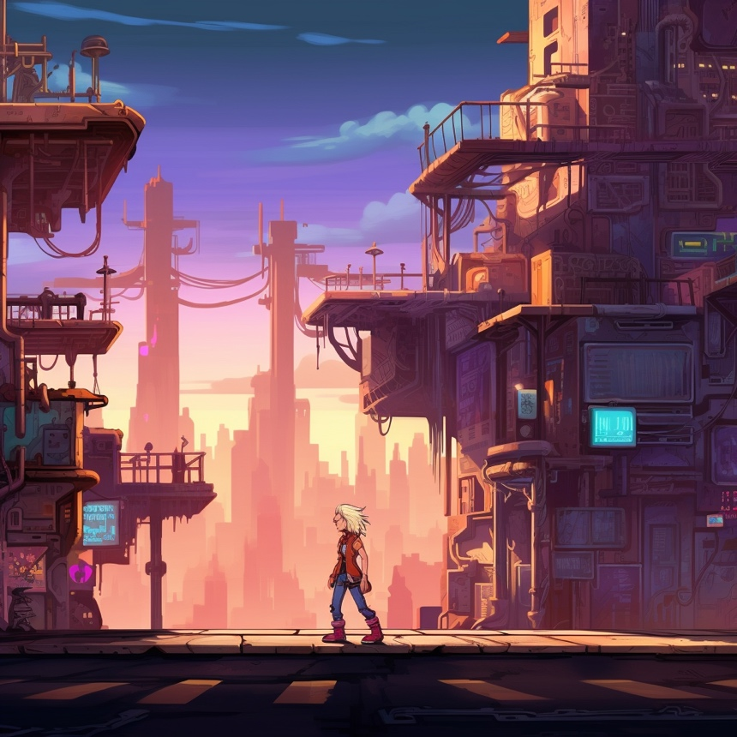

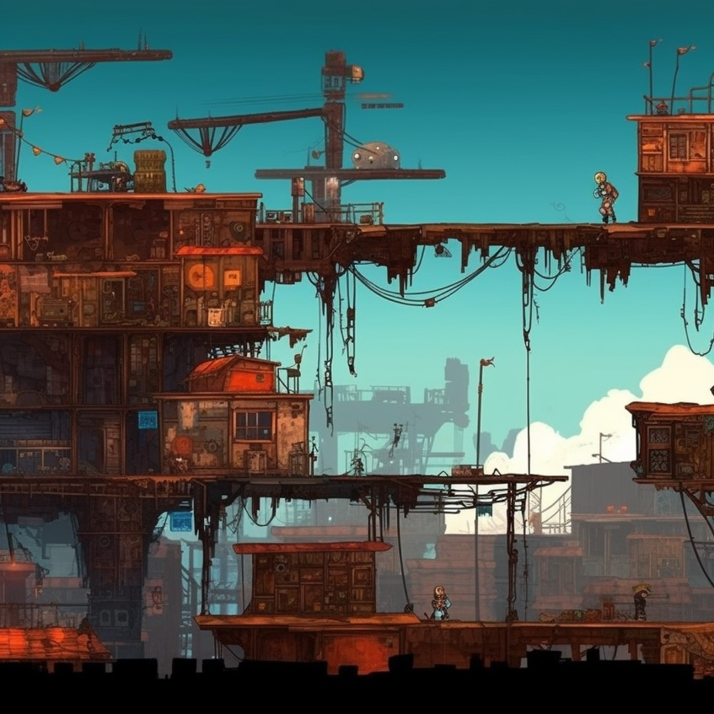

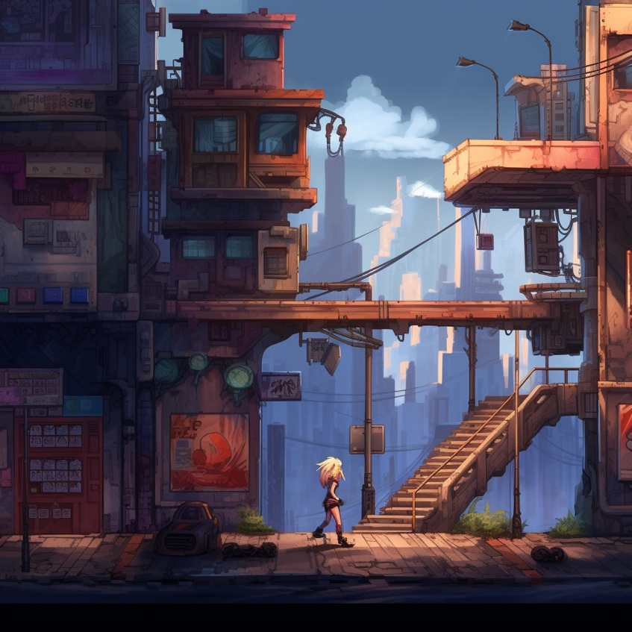

JOGABILIDADE: A fase terá desafios de buracos, fios elétricos soltos, pedaços de metal cortantes no chão, pedaços de vigas que caem, vilões.

O nível de energia (XP) ficará no canto superior esquerdo da tela. Ao zerar o nível (morrer) o personagem começa no check point da fase.

Pedras encontradas no caminho poderão ser atiradas, mas geram poucos danos.

Pedras adicionadas no inventário e usadas com a Funda geram mais dano. Todas as pedras já guardadas no inventário ficarão guardadas na fase posterior. A Funda guarda no máximo 8 pedras no primeiro nível da arma. Ela poderá ser evoluída usando cristais do tempo.

Pedra jogada +5% de força
Pedras comuns + 15% de força
Mármore + 20% de força
Bronze + 25% de força
Chips de processador +30% de força
Cocô de rato + 35% de força, mas também tira 2% de XP a cada segundo segurando.

Vigas caindo do teto – 25% de dano

Buracos fazem com que a personagem recomece no checkpoint.

A sombra é uma partícula escura que pode flutuar e sempre vai ao encontro do personagem. Vidros de água benta destroem facilmente esta criatura. De outras formas fica mais difícil. Ela se aproxima e envolve a personagem até sugar muita energia e depois vai embora.

O Ceifador Solitário – é uma figura humanoide esguia e sem rosto de uma cor só que carrega uma grande foice e dá vários golpes fortes. A melhor maneira de matá-lo é ficando distante e atirar objetos a longa distância. A melhor arma é o revolver para quem sabe usá-lo (no caso Edmund). É chato e demorado matá-lo com a funda.

Aranha pequena apenas segue seu caminho. Se não pular ou atacar ela gera dano.

Aranha grande joga bola de teia e causa mais dano.

Escorpião consegue alongar o ferrão como se fosse uma corrente.

Um livro em outline amarelo e quando a personagem se aproxima escuta-se uma voz grave dizer: Tetelestai!
Este livro sempre estará escondido e preenche 100% do Xp do personagem.

3 livros verdes encontrados no caminho. Pegar na bíblia aumenta um pouco o Xp da personagem.

Livro 01: Então o Senhor Deus declarou: “Não é bom que o homem esteja só, farei para ele alguém que o auxilie e lhe corresponda. Gênesis 2:18

Livro 02: Mesmo quando eu andar por um vale de trevas e morte, não temerei perigo algum, pois tu estás comigo, a tua vara e teu cajado me protegem. Salmos 23:4

Livro 03: O próprio Senhor irá à sua frente e estará com você, ele nunca o deixará, nunca o abandonará. Não tenha medo! Não desanime! Deutetonômio 31:8

Passando de 90% da fase luta com subchefe

ISOLATION MACHINE
Lembra de como sentia medo na sua infância, Beth? Lembra que temia ficar sozinha? Por isso você se afastou não é mesmo? Porque você culpa o trabalho voluntário de seus pais e irmão no cristianismo deixando você... sozinha kkkk. E finalmente você está... sozinha kkkkk. Quero te apresentar o meu mundo. Venha... você vai adorar.

O chefe de fase tem vários tipos armas de partículas todas com cores escuras. As armas causam danos, mas de alguma forma ela gira no próprio eixo e se recupera. Depois da terceira vez que ela chega nos 50% e se recupera, uma forte nuvem sai da máquina e cobre a Beth. A personagem desaparece e acontece um fade out.

Pedra – Dano = - 1%
Funda c/pedra – Dano = - 2%
Funda c/mármore – Dano = - 3%
Funda c/bronze – Dano = - 4%
Funda c/chip – Dano = - 5%
Funda c/cocô – Dano = - 5%
Funda c/a. benta – Dano = - 8%
Faiser – Dano = 6%
Revolver – Dano = 3%

Frases de Beth associadas aos desafios:

Buraco 01 – Nunca pulei tanto buraco na minha vida.

Buraco 02 – Adivinha? Este é um... buraco! Parabéns.

A sombra – Ok… um peido de um mostro qualquer acaba de me atacar. Esse futuro está muito esquisito.

Ceifador Solitário – Nossa, esse dá medo. Vou tratar de ficar mais distante.

Aranha pequena – Avisa a produção que cansei desse inimigo.

Aranha grande – Saudade em que aranha era só aranha.

Escorpião – Gente, alguém chama a dedetização para acabar logo com esse bicho.

Achando cartucho de arma – Ótimo lugar para encontrar um cartucho de revolver novo.

Achando cartucho de faiser – Ups... a caixinha de achados e perdidos do futuro deve estar cheia.

Livro 01 – Agora essa! Dispenso, querido, me viro muito bem sozinha.

Livro 02 – Hummm… não estou gostando disso. Parece que alguma coisa vai acontecer.

Livro 03 – Confesso que pensar assim gera uma sensação de confiança no caminho.

Passando de 5% da fase – Um futuro distópico... contra outra, vai.

Passando de 25% da fase após puzzle – Não estou curtindo esse futuro não. Apenas um papel em branco.

Passando de 50% da fase após puzzle – Ok. Uma bussola sem direção. Valeu para nada.

Passando de 75% da fase após puzzle – Olá Beth? Alguém está brincando comigo!

Passando de 90% da fase luta com subchefe – fala 01 – Como você sabe de tudo isso?

Passando de 90% da fase luta com subchefe – fala 02 – Porque ele simplesmente não morre?

Passando de 90% da fase luta com subchefe – fala 03 – Já estou muito cansada. Não consigo mais...

O personagem da Beth é engolido pela nuvem escura. trigger para a próxima cena.

# CENA 12
Futuro
INIMIGOS: A sombra, O ceifador solitário, DreadMare



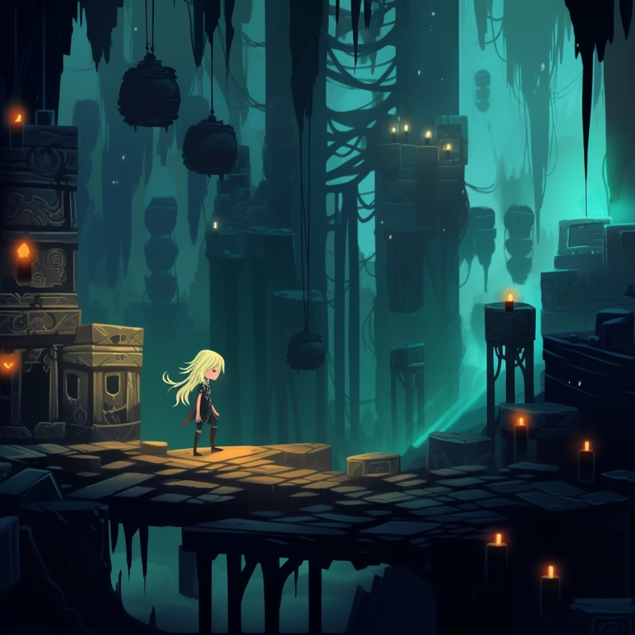
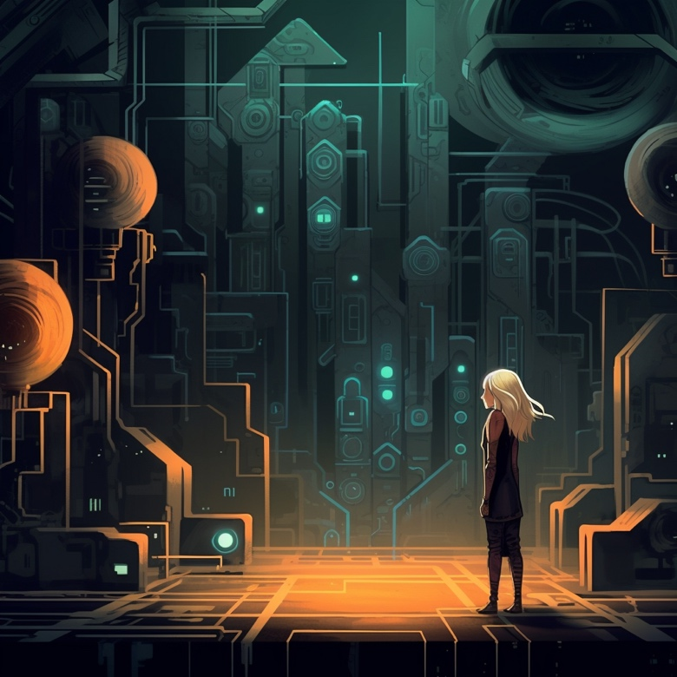

JOGABILIDADE: A fase terá desafios de buracos, e plataformas flutuantes e móveis. O maior desafio é o caminho, porém, surgirão os vilões Sombra e o Ceifador Solitário. As plataformas vermelhas tiram xp ao ficar nelas (são as plataformas da dúvida), as plataformas verdes diminuem o personagem pela metade (são as plataformas do medo), as plataformas amarelo escuras deixa o rigde body muito mais pesado fazendo com que a locomoção seja lenta (são as plataformas do desânimo).

O nível de energia (XP) ficará no canto superior esquerdo da tela. Ao zerar o nível (morrer) o personagem começa no check point da fase.

Dois lugares no cenário. Em 30% e 60% existem dois espaços com uma cruz. Se Beth entrar nele e escutar a oração, o efeito gerado pelas plataformas coloridas será anulado.

Plataforma vermelha que perdeu xp terá a energia recuperada
Plataforma verde que ficou pequena, voltará ao normal
Plataforma amarelo escura que ficou mais lenta, voltará ao normal.

Pedras encontradas no caminho poderão ser atiradas, mas geram poucos danos.

Pedras adicionadas no inventário e usadas com a Funda geram mais dano. Todas as pedras já guardadas no inventário ficarão guardadas na fase posterior. A Funda guarda no máximo 8 pedras no primeiro nível da arma. Ela poderá ser evoluída usando cristais do tempo.

Pedra jogada +5% de força
Pedras comuns + 15% de força
Mármore + 20% de força
Bronze + 25% de força
Chips de processador +30% de força
Cocô de rato + 35% de força, mas também tira 2% de XP a cada segundo segurando.
Vidro de água benta +40% de força

A sombra é uma partícula escura que pode flutuar e sempre vai ao encontro do personagem. Vidros de água benta destroem facilmente esta criatura. De outras formas fica mais difícil. Ela se aproxima e envolve a personagem até sugar muita energia e depois vai embora.

O Ceifador Solitário – é uma figura humanoide esguia e sem rosto de uma cor só que carrega uma grande foice e dá vários golpes fortes. A melhor maneira de matá-lo é ficando distante e atirar objetos a longa distância. A melhor arma é o revolver para quem sabe usá-lo (no caso Edmund). É chato e demorado matá-lo com a funda.

Um livro em outline amarelo e quando a personagem se aproxima escuta-se uma voz grave dizer: Tetelestai!
Este livro sempre estará escondido e preenche 100% do Xp do personagem.

3 livros verdes encontrados no caminho. Pegar na bíblia aumenta um pouco o Xp da personagem.

Livro 01: Por isso, vos digo que tudo o que pedires, orando, crede que o recebereis e tê-lo-eis. Marcos 11:24

Livro 02: Porque andamos por fé e não por vista. 2 Coríntios 5:7

Livro 03: Disse-lhe Jesus: Não te hei dito que, se creres, verás a glória de Deus.

Ao chegar em 90%, o personagem da Beth Puzzle vê seu irmão dependurado dentro de uma gaiola. Nela, Edmund está sentado e encolhido como muito fraco e desanimado. Uma partícula amarela escura o envolve.

Passando de 90% da fase luta com subchefe

DREADMARE
Olá Beth, resolveu ficar boazinha de uma hora para outra e tentar salvar seu irmão? Sabe por que ele ficou assim? Porque quando viu o que acontecerá com a humanidade ele se sentiu culpado e com medo. Eu sou o terror e o pesadelo junto. Eu conquisto as pessoas devagarinho com meus pensamentos de desanimo e desencorajamento. E eu também vou te colocar numa gaiola do medo kkkk. Tudo pelo Senhor Vazio!!!

O chefe de fase tem vários tentáculos que tentam acertar a personagem. Na segunda fase de danos (já com 50% de xp) o Dreadmare estica seus tentáculos e também solta um gás que paira pelo ar e arranca muito xp. Esses gases não poderão ser destruídos e quando mais se demora para matar o vilão, mais cheio o ambiente vai ficando de obstáculos. Importante lembrar que não há um chão. Toda a batalha acontecerá em plataformas.

Pedra – Dano = - 1%
Funda c/pedra – Dano = - 2%
Funda c/mármore – Dano = - 3%
Funda c/bronze – Dano = - 4%
Funda c/chip – Dano = - 5%
Funda c/cocô – Dano = - 5%
Funda c/a. benta – Dano = - 8%
Faiser – Dano = 6%
Revolver – Dano = 3%

Para realmente acabar com o vilão a Beth deverá chegar até a gaiola subindo sobre ela e tentar despertar o Edmund. Ao subir na gaiola, trigger para um pequeno cutcine

© Depressa, Edmund, acorde. Preciso da sua forca e fé. Por favor, Edmund, sou eu, a Beth. Acorde! Sou eu, sua irmãzinha!

©Beth? O que aconteceu? É você mesmo, minha querida irmã?

©Não, sou Rudolf a rena do nariz vermelho. É claro que sou eu, Ed.

©Você veio!!! Obrigado! Temos que orar. Orar com fervor.

Edmund se ajoelha dentro da gaiola e começa a rezar. Uma forte energia sai dele se libertando da gaiola e ao mesmo tempo passando energia para a Beth. Neste momento Edmund vira um NPC que ajuda Beth com golpes no mostro. No caso da Beth, todas as armas dela são recarregadas e dobram o poder de ataque.

Frases de Beth associadas aos desafios:

Buraco 01 – Ótimo, bem-vindo ao mundo dos buracos profissionais.

A sombra – A volta do peido flutuante.

Ceifador Solitário – Nossa, esse dá medo. Vou tratar de ficar mais distante.

Livro 01 – É… essa realmente é uma boa hora para pedir.

Livro 02 – Eu queria ter a fé do meu irmão. Cadê você, Edmund?

Livro 03 – Eu estou tentando, só não sei como. Aonde eu estou?

Passando de 5% da fase – Que lugar é este? Sinistro.

Passando de 25% sem puzzle – Confesso que me bateu um medinho agora.

Passando de 50% sem puzzle – Aqui nesse lugar não tem pistas. Apenas vou seguir e ver no que dá.

Passando de 75% sem puzzle – É preciso ter um bom bíceps para subir essa plataformas... tá doido.

Passando de 90% da fase luta com subchefe – fala 01 – Devolve o meu irmão, sua geleca esquisita?

Passando de 90% da fase luta com subchefe – fala 02 – E aí, já cansou, gosmento?

Passando de 90% da fase luta com subchefe – fala 03 – Está muito difícil lutar contra ele. A não ser que desperte o Edmund. É isso. Tenho que ir até o Edmund.

O DreadMare desaparece e os dois personagens voltam para o futuro distópico. © eles se abraçam e entra o cutcine da próxima cena.

# CENA 13
Cutcine

CUTCINE: O cutcine estilo HQ entre Beth e Edmund

EDMUND PUZZLE
Beth, minha irmã, você me salvou. Que bom que veio por mim.

BETH PUZZLE
Relaxa, você paga a conta do próximo jantar. E aí, o que aconteceu?

EDMUND PUZZLE
Depois que vim parar no futuro, tentei impedir o grande colapso provocado pelo Vazio. Estamos no ano de 2076 e neste futuro distópico o Vazio conseguiu eliminar o cristianismo e todo o entendimento da Bíblia. Essa sociedade virou um caos e entrou em uma grande guerra. Muito pior que qualquer outra. Tentei impedir, mas quando vi que não ia conseguir, me senti muito culpado e desanimado. Com medo de não salvar as memórias de tudo que Jesus fez por nós. Nesse momento fui capturado pelo Isolation Machine e o DreadMare me prendeu sugando todas as minhas energias.

BETH PUZZLE
Sinceramente eu queria saber quem cria o nome desses carinhas. Só pode ser alguma A.I. E agora? O que nós fazemos?

EDMUND PUZZLE
Devemos voltar no tempo e descobrir o exato momento em que o Vazio alterou a história e impedir que isso aconteça. Bom... se você está aqui significa que veio pelo projetor da pedra consagrada. Vamos usá-lo para sair daqui.

BETH PUZZLE
E para onde vamos?

EDMUND PUZZLE
Não sabemos. O como e o onde é com Deus.

Idle dos dois personagens em um fundo do futuro distópico.

Situação 01 – Beth e Edmund olhando um para o outro.

Situação 02 – Edmund na sala do futuro vendo o planeta.

Situação 03 – Edmund lutando contra o Isolation Machine

Situação 04 – Edmund ajoelhado e desanimado.

Situação 05 – Edmund preso na gaiola.

Situação 06 – Edmund pegando o projetor e Beth ao lado.

Situação 07 – Edmund e Beth subindo a escada de Jacó.

Modelos de texto para midijourney

traduza para o ingles: imagem lateral comprida em 2d. plano geral de um jogo de plataforma em que o personagem de uma mulher loira nas ruas modernas de toquio com vários viadutos em forma de plataformas e muitos desafios..

Traduza para o ingles: mostrar várias plataformas de um game 2d lateral comprida. Futuro destruido por guerra.

tipos de vilões

Mestre das Ameaças: Um vilão que controla um exército de vírus de computador maliciosos e os utiliza para corromper e perturbar o mundo digital.
Robô Supremo: Uma entidade robótica poderosa que busca dominar todo o reino tecnológico, escravizando ou destruindo todas as outras máquinas.
Hacker Holográfico: Um habilidoso hacker capaz de manipular projeções holográficas para enganar e prender o protagonista, criando obstáculos e desafios virtuais.
Comandante Ciborgue: Um vilão meio humano, meio máquina que possui aprimoramentos cibernéticos avançados, concedendo-lhe força e habilidades sobre-humanas.
Enxame Nano: Um vilão que controla um enxame de nanorrobôs, máquinas microscópicas capazes de infiltrar-se e manipular qualquer tecnologia que encontrarem.
Ladrão de Dados: Um vilão astuto especializado em roubar dados valiosos de corporações e usá-los para seus próprios propósitos nefastos.
Senhor dos Drones: Uma inteligência central que controla um vasto exército de drones autônomos, cada um equipado com diferentes armas e habilidades.
Feiticeiro Tecnológico: Um personagem semelhante a um feiticeiro que combina conhecimento mágico antigo com tecnologia avançada para distorcer as leis da realidade e criar o caos.
Tirano da Realidade Virtual: Um personagem que usa simulações imersivas de realidade virtual para prender e controlar vítimas desprevenidas, distorcendo sua percepção da realidade.
Sombra Cibernética: Uma entidade misteriosa que existe apenas no reino digital, manipulando o código e a infraestrutura do mundo virtual para semear o caos e a destruição.

- O Colecionador de Medos: Um vilão que se alimenta dos medos das pessoas e os usa para manipulá-las e enfraquecê-las.
- A Sombra Solitária: Um ser sombrio e solitário que se alimenta da solidão das pessoas, buscando torná-las cada vez mais isoladas e desesperançadas.
- O Espelho do Medo: Um artefato maligno capaz de refletir e amplificar os medos internos das pessoas, transformando-os em pesadelos reais.
- O Mestre das Ilusões: Um vilão capaz de criar ilusões assustadoras e distorcidas que exploram os medos mais profundos das pessoas.
- A Máquina do Isolamento: Uma poderosa tecnologia que cria uma realidade virtual isolada, aprisionando as pessoas em uma existência solitária e desprovida de contato humano.
- O Ceifador Solitário: Um assassino impiedoso que se aproveita do caos e do medo para espalhar ainda mais terror na cidade destruída.
- A Rainha da Solidão: Uma líder carismática que promove a segregação e a separação entre as pessoas, alimentando sua própria sede de poder através da solidão dos outros.
- O Controlador do Pavor: Um vilão que manipula e amplifica os medos coletivos da população, criando um clima constante de terror na cidade.
- A Entidade Desolada: Uma criatura antiga e poderosa que se alimenta da energia da solidão e do desespero, deixando uma trilha de destruição por onde passa.
- O Líder do Desespero: Um líder tirânico que usa o medo e a solidão como armas para manter a população sob seu controle, explorando sua vulnerabilidade emocional.

